# Η πρώτη μου εφαρμογή

## HelloPurr : Χάιδεψε την γάτα και άκουσε το νιαούρισμά της

Θα κατασκευάσουμε μια απλή εφαρμογή που κτίζεται γρήγορα. Θα δημιουργήσετε ένα κουμπί στο οποίο υπάρχει η φωτογραφία μιας γάτας και κατόπιν θα προγραμματίσετε το κουμπί έτσι ώστε όταν το πατούμε να παίζει ένα αρχείου ήχου (mp3) με το νιαούρισμα της γάτας.

Για να δημιουργήσετε την εφαρμογή χρειάζεστε μια εικόνα γάτας και ένα αρχείο ήχου με το νιαούρισμα. Και τα δύο υπάρχουν στο φάκελο ………………………. στον υπολογιστή σας. αν δεν υπάρχουν κατεβάστε τα από τις URL:

* Kitty picture: [kitty.png](http://appinventor.mit.edu/explore/sites/all/files/tutorials/helloPurr/kitty.png) (Right-click and Save) <http://appinventor.mit.edu/explore/sites/all/files/tutorials/helloPurr/kitty.png>
* Meow sound: [meow.mp3](http://appinventor.mit.edu/explore/sites/all/files/tutorials/helloPurr/meow.mp3) (Right-click and Save) <http://appinventor.mit.edu/explore/sites/all/files/tutorials/helloPurr/meow.mp3>

## Επιλέξτε τα δομικά στοιχεία και σχεδιάστε την εφαρμογή

Στην παλέτα που βρίσκεται στα αριστερά της οθόνης σχεδίασης βρίσκονται όλα τα δομικά συστατικά (ή αλλιώς στοιχεία ή αντικείμενα) που μπορούν να χρησιμοποιηθούν και να συνθέσουν μια εφαρμογή.

Μερικά από αυτά είναι πολύ απλά όπως ένα Label το οποίο χρησιμοποιείται όταν θέλουμε να δείξουμε κείμενα στην οθόνη του κινητού ή το Button που χρησιμοποιείται σαν κουμπί που αν πατηθεί θα γίνει κάτι.

Άλλα στοιχεία είναι πιο εξειδικευμένα όπως το στοιχείο Canvas με το οποίο ορίζουμε μια ορθογώνια παραλληλόγραμμη περιοχή στην οθόνη μέσα στην οποία μπορούμε να έχουμε σταθερές ή κινούμενες εικόνες, κινούμενα σχέδια ή βίντεο. Άλλα στοιχεία ακόμη πιο εξειδικευμένα μας επιτρέπουν να χρησιμοποιήσουμε στα προγράμματά μας δεδομένα που λαμβάνονται από αισθητήρες του κινητού όπως ο επιταχυνσιομετρητής (Accelerometer) που αντιλαμβάνεται την κίνηση του κινητού ή το GPS που μας δίδει τις συντεταγμένες στις οποίες βρισκόμαστε.

Για να χρησιμοποιήσουμε αυτά τα δομικά συστατικά απλώς πρέπει να τα σύρουμε στην οθόνη (SCREEN)

Όταν μεταφέρουμε ένα συστατικό στην οθόνη τότε εμφανίζεται και στο διπλανό χώρο που έχει τίτλο Components και είναι η λίστα όλων των χρησιμοποιημένων στοιχείων.

Κάθε συστατικό έχει ιδιότητες που μπορούμε να τις ρυθμίσουμε και να αλλάξουμε την μορφή του συστατικού και την συμπεριφορά του. Οι ιδιότητες κάθε συστατικού φαίνονται, αφού το επιλέξουμε από τη λίστα, στη διπλανή στήλη με τον τίτλο Properties.

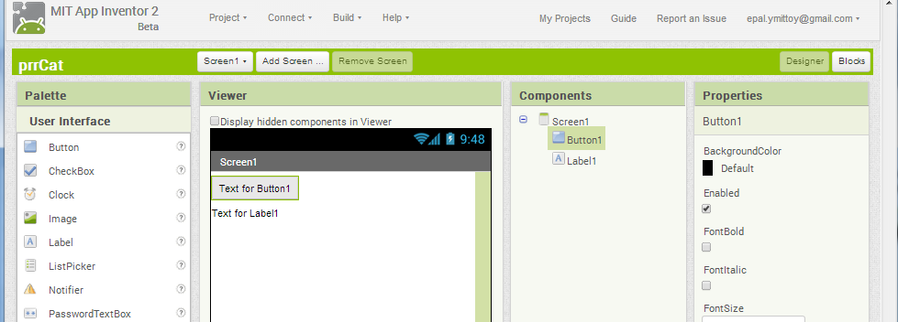

1

2

## Βήματα για την επιλογή των στοιχείων και ρύθμιση των ιδιοτήτων τους.

Για την εφαρμογή μας HelloPurr θα χρησιμοποιήσουμε ένα Button στο οποίο θα εμφανίζεται η εικόνα της γάτας

**Βήμα** 0

Δημιουργήστε ένα νέο project με όνομα HelloPurr.

**Βήμα** 1

Από την παλέτα User Interface επιλέγουμε και σέρνουμε ένα Button στην οθόνη. Για να βάλουμε εικόνα στο κουμπί πηγαίνουμε στη στήλη properties και ρυθμίζουμε Image ->”None…” και κάνουμε κλικ στην επιλογή *"Upload File…"* . Από το παράθυρο που θα εμφανισθεί ανεβάζουμε την εικόνα της γάτας Kitty.png που κατεβάσαμε προηγουμένως.

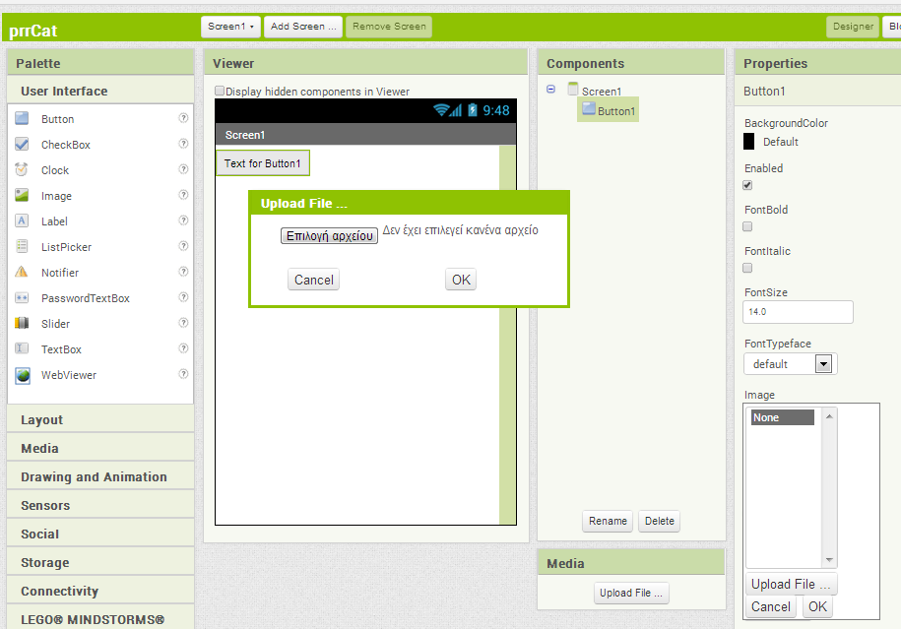

1

2

3

**Βήμα 2**

1. Αλλάξτε την ιδιότητα Text του button. Σβήστε το κείμενο "Text for Button1" και αφήστε το κενό ώστε να μην σκεπάζει την φωτογραφεία.
2. Αν η εικόνα δεν φαίνεται ολόκληρη μπορείτε να ρυθμίσετε το ύψος (Height) και το πλάτος (width) επιλέγοντας fill Parent και όχι automatic.

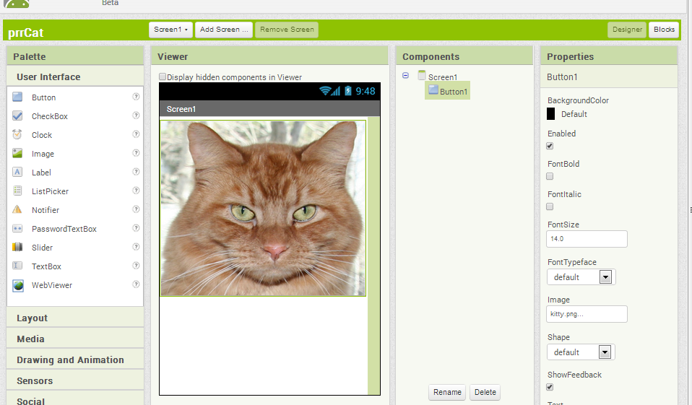

**Βήμα 3**

Από την παλέτα User Interface σύρετε και ένα συστατικό Label κάτω από την εικόνα της γάτας. Αλλάξτε την ιδιότητα Text σε «Η γάτα Kitty» και από την ιδιότητα TextColor βάλτε ότι χρώμα θέλετε.

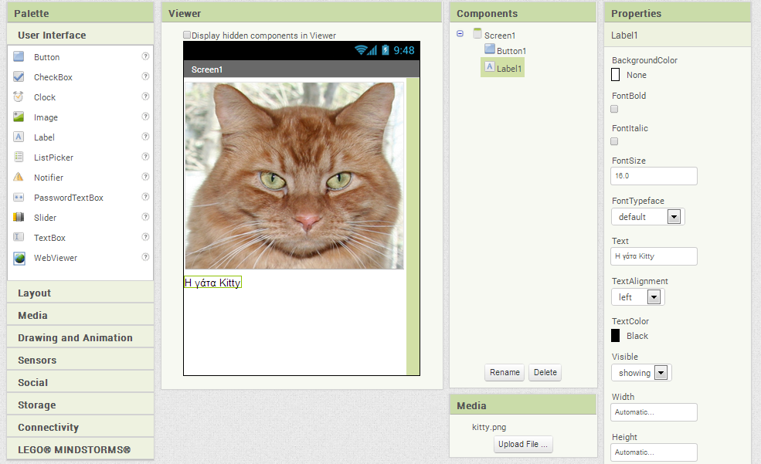

4

3

2

1

**Βήμα 4**

Από την παλέτα επιλέγουμε Media (Πολυμέσα) από τις επιλογές που θα αναπτυχθούν επιλέξτε και σύρετε στην οθόνη το στοιχείο sound. Όπου και να το τοποθετήσετε μπαίνει στη βάση της οθόνης στη περιοχή με τον τίτλο «Non-visible components». Στις ιδιότητες του sound1, βάλτε στην ιδιότητα source, κάνοντας upload, το αρχείο ήχου meow.mp3

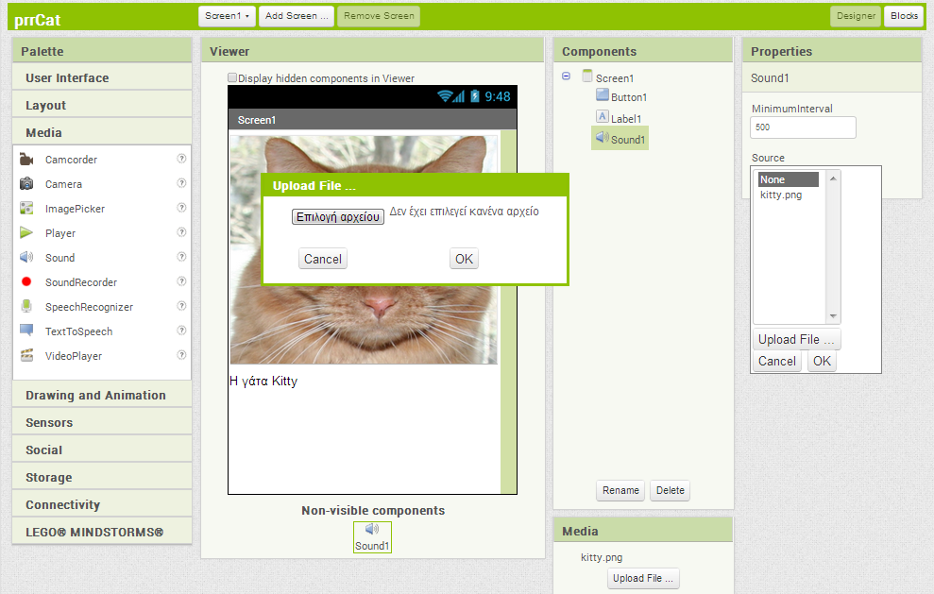

2

3

1

## Προγραμματίζοντας με τον Block Editor

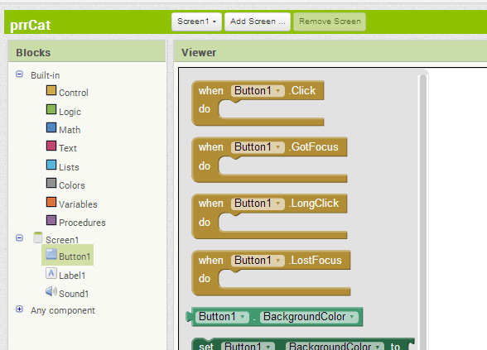Ως τώρα εργαστήκατε στο παράθυρο σχεδίασης (Designer) που είναι ένα παράθυρο σε μια ιστοσελίδα. Για να αρχίστε να προγραμματίζετε πρέπει να ανοίξτε το παράθυρο Block Editor. Πατήστε το κουμπί Blocks που βρίσκεται στο επάνω δεξιό μέρος δίπλα στο κουμπί designer.

**Βήμα 1**

Κάτω από την στήλη Blocks επιλέξτε Button1 που βρίσκεται στην ομάδα screen1 και ανοίξτε το συρτάρι. Επιλέξτε και τραβήξτε στην επιφάνεια εργασίας το block “when button1.click”.

**Τα καφέ Blocks ονομάζονται χειριστές γεγονότων (event handler) Αυτά τα μπλοκ καθορίζουν πως το κινητό ανταποκρίνεται σε κάποιο γεγονός. Γεγονότα μπορεί να είναι: το πάτημα ενός κουμπιού, να τρανταχθεί το κινητό, να ακουμπήσουμε ένα συστατικό της οθόνης κ.α.**

Στο παράδειγμά μας το μπλοκ καθορίζει ότι **όταν** **(when)** πατήσουμε το κουμπί Button1 με την εικόνα της γάτας θα εκτελεστούν όλες οι εντολές που θα βάλουμε μέσα στο μπλοκ

**Βήμα 2**

Επιλέξτε το στοιχείο sound1. Το συρτάρι που θα ανοίξει περιέχει όλα τα μπλοκ (εντολών) που περιέχονται στο συστατικό sound1. Επιλέξτε το «**call sound1.play**» και κουμπώστε το μέσα στο do του μπλοκ **when Button1.click** (δείτε ότι το κομμάτι ταιριάζει σαν να συναρμολογούμε puzzle)

**Τα μωβ μπλοκ είναι εντολές που προσδίδουν μια συμπεριφορά στο αντικείμενο. Τα σκούρα μπλε μπλοκ είναι εντολές που δίνουν μια τιμή σε κάποια ιδιότητα του αντικειμένου και τα γαλάζια μπλοκ επιστρέφουν την τιμή κάποιας ιδιότητας του αντικειμένου. Όλα τα μπλοκ τοποθετούνται μέσα στο σώμα των μπλοκ χειρισμού γεγονότων event handlers.**

Όταν εκτελείται ένα μπλοκ event handler (δηλαδή συνέβη το γεγονός που αναμένει) τότε εκτελούνται με τη σειρά όλα τα μπλοκ εντολών (command blocks) που περιέχονται μέσα στο σώμα του.

Το μπλοκ που φτιάξατε θα είναι σαν το πιο κάτω.

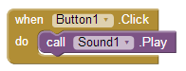

Το σετ των εντολών που γράψατε σημαίνει ότι «Όταν πατηθεί το button1 τότε θα παίξει ο ήχος sound1.

## Δοκιμή στον προσομοιωτή

Για να δοκιμάστε την εφαρμογή που φτιάξατε σε ένα προσομοιωτή ανοίξτε ή ελέγξτε αν τρέχει ήδη το πρόγραμμα aistarter. 

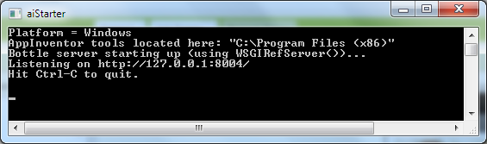

**Βήμα 1**

Από τον Blocks Editor και από το μενού connect επιλέγουμε "Emulator" (προσομοιωτής).

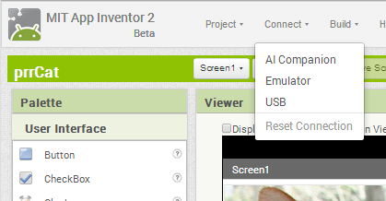

**Βήμα 2**

Θα κάνετε υπομονή 1 με 2 λεπτά ώσπου να τρέξει ο προσομοιωτής.

|  |  |  |
| --- | --- | --- |
|  | Η αρχική μορφή του προσομοιωτή έχει μια μαύρη οθόνη. Κατόπιν ενεργοποιείται όπως ένα κινητό και φτάνει σε κατάσταση πλήρους ετοιμότητας.  Θα παρατηρήσετε ότι ετοιμάζει την SD κάρτα του. |  |

Η εφαρμογή σας εγκαθίσταται στο κινητό. Ότι αλλαγή κάνετε από εδώ και στο εξής στα παράθυρα designer ή στο Blocks θα εμφανίζεται αυτόματα και στο κινητό.

Βάλτε ακουστικά και δοκιμάστε την.

## Δοκιμή στο κινητό

1.Συνδέστε το κινητό σας στο WiFi δίκτυο του εργαστηρίου (Προσοχή το κινητό σας να παίρνει IP από τον ίδιο router που παίρνει και ο σταθερός υπολογιστής στον οποίο εργάζεστε και όχι από κάποιον άλλο DHCP server)

2.Από το μενού Connect επιλέξτε **AI Companion**



Θα σας εμφανιστεί η πιο κάτω οθόνη με έναν QR barcode και ένα κωδικό.

3.Τρέξτε στο κινητό σας την εφαρμογή AI2 Companion, επιλέξτε **scan QR code** και σκανάρετε το barcode ή γράψτε τον κωδικό στην αντίστοιχη θέση και πιέστε connect with code.

Ap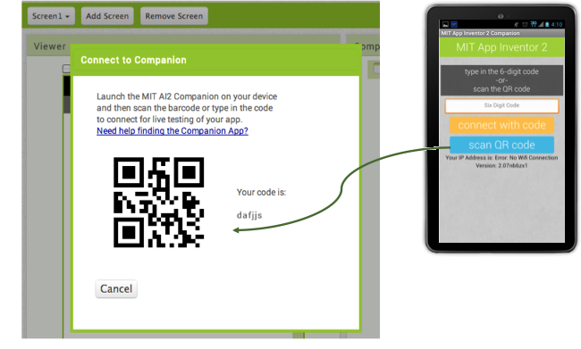

Από εδώ και στο εξής μπορείτε να παρακολουθείτε τα αποτελέσματα της ανάπτυξης της εφαρμογή σας στο κινητό σας.